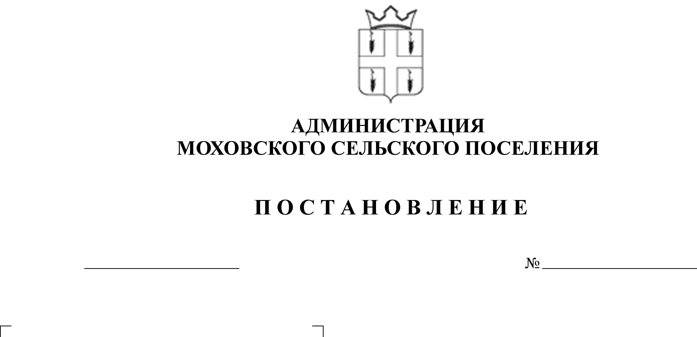
О своевременном оповещении и информировании населения об угрозе возникновения или возникновении чрезвычайных ситуаций
70
05.04.2016

В соответствие с Федеральными законами от 21 декабря 1994 г. № 68-ФЗ «О защите населения и территорий от чрезвычайных ситуаций природного и техногенного характера», от 12 февраля 1998 г. № 28-ФЗ «О гражданской обороне» и постановлением Правительства Российской Федерации № 794 от 30 декабря 2003 г. «О единой государственной системе предупреждения и ликвидации чрезвычайных ситуаций», и в связи с кадровыми изменениями
Администрация Моховского сельского поселения ПОСТАНОВЛЯЕТ:
1. Утвердить прилагаемую схему оповещения населения при угрозе возникновения или возникновении ЧС на территории Моховского сельского поселения.
2. Информирование ответственных за оповещение населения об угрозе возникновения или возникновении чрезвычайных ситуаций, проводить по мобильным телефонам согласно Приложения № 1 к данному постановлению.
3. Информирование руководителей социально-значимых объектов, расположенных на территории Моховского сельского поселения производить по линии телефонной связи согласно Приложения № 3 к данному постановлению.
4. Оповещение населения в отдаленных населенных пунктах производить на автомобиле Renault Logan А 671 УУ 159., с помощью Мегафона 2620.
5. Постановление администрации Моховского сельского поселения от 16 марта 2015 года № 50 «О своевременном оповещении и информировании населения об угрозе возникновения или возникновении чрезвычайных ситуаций» считать утратившим силу.
6. Обнародовать данное постановление согласно Устава МО «Моховское сельское поселение».
7. Контроль за исполнением постановления оставляю за собой.

Глава Моховского
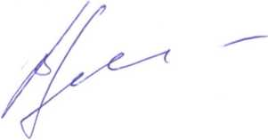
сельского поселения В.Н.Мальцев

Приложение № 1
к постановлению администрации
Моховского сельского поселения
от 05.04.2016 г. № 70

Список
ответственных за оповещение населения об угрозе возникновения или возникновении чрезвычайных ситуаций
№ | Ф.И.О.  ответственного лица | Населенный пункт, закрепленный за посыльными | № телефона ответственного лица
1. | Александрова Светлана Борисовна | д. Липово | 89027914105
2. | Брызгалов Иван Павлович | д. Поповка | 30160, 89655772363
3. | Проскурякова Людмила Борисовна | п. Бабина Гора,  п. Иренский | 89027901538
4. | Вахрушев Александр Николаевич | д. Дейково с. Моховое ул. Ленина, Гагарина, Советская, Мира. | 89027925182
5. | Костенко Елена Владимировна | с. Моховое ул. Строителей, д. 12,13,14,14а, 15, 25, 29, ул. Ленина д. 8, 10, ул. Мира д. 14 | 89124980346
6. | Мосяева Ольга Евгеньевна | д. Шаква | 89028343308
7. | Мыльников Алексей Александрович | д. Подкаменное,  д. Плашкино | 89028397272
8. | Пронина Людмила Геннадьевна | с. Моховое ул. Южная, Садовая, Нижняя, Молодежная | 89523249778
9. | Русинова Любовь Владимировна | с. Сылвенск, | 89028396672
10. | Южанинов Андрей Анатольевич | д. Кисели | 89028066896

Приложение № 2
к постановлению администрации
Моховского сельского поселения
от 05.04.2016 г. № 70

Места размещения сирен
на территории Моховского сельского поселения

1. Эл. сирена с. Моховое, ул. Ленина, 20, трансформаторная подстанция;
2. Эл. сирена д. Поповка, ул. Центральная, 20, трансформаторная подстанция;
3. Эл. сирена д. Кисели, ул. Набережная, 6, трансформаторная подстанция;
4. Эл. сирена пос. Бабина Гора, ул. Трактовая, 7, трансформаторная
подстанция;
5. Эл. сирена с. Сылвенск, ул. Советская, 30, трансформаторная подстанция;
6. Эл. сирена д. Дейково, пер. Зеленый, 1, трансформаторная подстанция;
7. Эл. сирена д. Липово, ул. Цветочная, 10, трансформаторная подстанция;
8. Эл. сирена д. Шаква, ул. Сылвенская, 10, трансформаторная подстанция.

Приложение № 3
к постановлению администрации
Моховского сельского поселения
от 05.04.2016 г. № 70

Список
социально-значимых объектов,
расположенных на территории Моховского сельского поселения

№ п/п | Наименование объекта,  адрес объекта | Ф.И.О. руководителя | Телефон объекта
1. | МБОУ «Моховская ООШ» с. Моховое,  ул. Строителей, д.10 | Гоголев  Сергей Николаевич | 4-44-60
2. | ГАУЗ Пк Ленская ЦРБ,  Моховская поликлиника  г. Кунгур | Киряков Сергей Николаевич | 3-68-98
3. | МБУК «Моховской Центр досуга», с. Моховое, ул. Молодежная, д.22 | Михайлова Валентина Геннадьевна | 4-44-43
4. | ИП Бунаков В.В  пекарня, магазин  с. Моховое, ул. Ленина, 15 | Бунаков Владимир Владимирович | 4-44-16
5. | ИП Сарапулова Е.Ю.  магазин «Моховской ТЦ»,  с. Моховое, ул. Мира, 14 | Сарапулова Елена Юрьевна | 89026422828
6. | ФГУП «Почта России»,  с. Моховое, ул.Ленина, д.7 | Баяндин Андрей Николаевич | 4-44-31
7. | Кунгурское ОСБ, с. Моховое, ул. Ленина, д.7 | Николаева Елена Юрьевна | 6-23-00
8. | Котельная № 38 с. Моховое, с. Моховое, ул. Ленина, 3 | Степучев Алексей Анатольевич | 4-45-51

УТВЕРЖДЕНА:
постановлением администрации
Моховского сельского поселения
от 05.04.2016 г. № 70
Схема
оповещения при угрозе возникновения или возникновении ЧС
на территории Моховского сельского поселения
Диспетчер ЕДДС

Администрация Моховского сельского поселения
Глава Моховского сельского поселения В.Н.Мальцев,
т. 4-44-98, 8 902 838 88 81;
КЧС

Ведущий специалист аппарата администрации Костенко Е.В.
т. 4-44-98 т. 89124980346
Ответственные за оповещение населения об угрозе возникновения или возникновении чрезвычайных ситуаций, согласно Приложения 1
, согласно приложению № 2

Сирены, согласно приложения № 2
Население
Социально-значимые объекты, согласно приложению № 3

